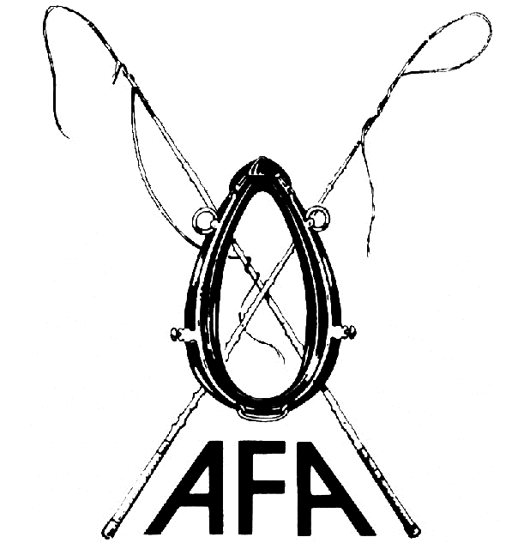

Lundi 5 février 2024

Chères et chers amis,

L’assemblée générale de notre association se déroulera le samedi 16 mars 2024 au château de BOUGES le CHÂTEAU (Indre) à 10 heures précises.

Ordre du jour et programme de la journée :

10h00-12h30
- Bilan de l’année 2023
- Projets pour l’année 2024

Questions diverses (merci de les faire parvenir au Président pour le 1 mars 2024)
Afa.tradition2023@gmail.com

12h45-14h15

Repas dans un restaurant à Rouvres les Bois (à 7 km de Bouges le Château)
Café des sports 9 rue principale 36110
Prix du repas 30 euros (entrée, plat, dessert, apéritif, vin)

14H30-

Visite de la collection de voitures du Château de Bouges commentaires assurés par Monsieur Libourel et Monsieur Posselle.

A l’occasion de notre assemblée générale, nous vous proposons de découvrir au château de Bouges les écuries, selleries, et le luxe de leurs aménagements qui manifestent l’amour passionné d’Henry Viguier, dernier maître des lieux, pour la « plus belle conquête de l’homme » …
Les quatorze voitures conservées témoignent du haut niveau de perfection atteint par la carrosserie française à la fin du XIXe siècle.
Les voitures de maître aux finitions impeccables, côtoient des belles voitures de service. Nous aurons le privilège de pouvoir détailler cet ensemble hippomobile exceptionnel en compagnie de Jean-Louis Libourel et Dominique Posselle.

à retourner impérativement avant le 1 mars 2024 à :

Philippe Sassatelli L’Arche 77320 Saint Rémy de la Vanne
philippe.sassatelli@laposte.net

Nom(s) : Prénom(s) :

Participera(ont) à l’assemblée générale : oui – non
Rappel : seuls les membres à jour de leur cotisation 2023 peuvent voter

Assistera(ont) au repas prix 30€ par personne : oui - non

PAIEMENT

Assemblée générale :

Nombres de personnes : _______ soit 30€x____=_____€

Adhésion 2024

Cotisation : ----------------------------------------------=_____€

Cotisation individuelle 55 €
Cotisation famille 67 €
Cotisation association musée entreprise et autres 100 €
Cotisation junior (à partir de 12 ans) 23 €

Total : -----------------------------------------------------=_____€

Règlement :
Par chèque à l’ordre l’AFA
Par virement, IBAN : FR 76 10278026300002161600183 / BIC CMCIFR2A

Le paiement est à retourner avant le 1 mars à :
Monsieur Jacques Dumont
10 rue Jean Lenoir, 60350 Pierrefonds

